УТВЕРЖДАЮ
Заведующий МАДОУ ЦРР-
д/с № 25 «Золотая рыбка»
_____________Озерова С.Н.

Техническая характеристика

1. Заказчик: МАДОУ ЦРР - д/с № 25 «Золотая рыбка»
2. Место поставки: 142802, Московская область, г.о. Ступино, г.Ступино , ул. Чайковского , вл.37 а
3. Наименование объекта закупки: поставка детских и взрослых стульев
4. Средства внебюджета
КБК: 901 0701 0000000000 244

Наименование | КОЗ | ОКПД2 | Кол-во | Фото
Технические характеристики, критерии определения «аналога» («эквивалента»):  Стул детский "Яшка" ((без рисунка) гр. с 1 по 3 м/к кремовый белый RAL 9001)  каркас: металл из круглого профиля 16 мм толщина стенки 1,5  - сиденье: фанера 7-8 мм сорт 2/2  - спинка: фанера 7-8 мм сорт 2/2 | 01.05.06.01.07 - Стул детский регулируемый ростовая группа №0-3 | 31.01.11.150: Мебель для сидения, преимущественно с металлическим каркасом | 144 |   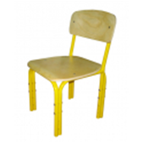
Технические характеристики, критерии определения «аналога» («эквивалента»):  Стул детский "Яшка" ((без рисунка) гр. с 0 по 1 м/к кремовый белый RAL 9001)  каркас: металл из круглого профиля 16 мм ,толщина стенки 1,5  - сиденье: фанера 7-8 мм сорт 2/2  - спинка: фанера 7-8 мм сорт 2/2 | 01.05.06.01.05 - Стул детский регулируемый ростовая группа №0-1 | 31.01.11.150: Мебель для сидения, преимущественно с металлическим каркасом | 72 |   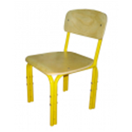
Технические характеристики, критерии определения «аналога» («эквивалента»):  Стул детский "Ростик" регулируемый ((без рисунка) гр. с 00 по 1) каркас: массив берёзы 25*18  сиденье: фанера 6мм  спинка: фанера 6 мм | 01.05.06.01.05 - Стул детский регулируемый ростовая группа №0-1 | 31.01.11.150: Мебель для сидения, преимущественно с металлическим каркасом | 40 | 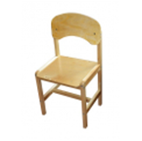
Технические характеристики, критерии определения «аналога» («эквивалента»):  Стул "Стандарт+" (кожзам коричневый 437Ш, м/к серый RAL 7001)  Опора – металлические ножки на основе сварной рамы из круглого профиля 22 мм, толщина 1,5 мм | 01.05.01.21.07 - Стул на металлическом каркасе | 31.01.11.150: Мебель для сидения, преимущественно с металлическим каркасом | 50 | 